Resolución del Pleno del Instituto de Transparencia, Acceso a la Información Pública y Protección de Datos Personales del Estado de México y Municipios, con domicilio en Metepec, Estado de México, a veintinueve de junio de dos mil veintidós.
VISTO el expediente electrónico formado con motivo del recurso de revisión número 05165/INFOEM/IP/RR/2022, interpuesto por el XXXXXXXXXXXXXXXXXXXXX, en lo sucesivo El Recurrente, en contra de la respuesta del Organismo Público Descentralizado para la Prestación de Los Servicios de Agua Potable Alcantarillado y Saneamiento del Municipio de Tlalnepantla de Baz, en lo subsecuente El Sujeto Obligado, se procede a dictar la presente resolución.

A N T E C E D E N T E S D E L A S U N T O
PRIMERO. De la Solicitud de Información.
Con fecha veintiocho de febrero de dos mil veintidós, El Recurrente, presentó a través del Sistema de Acceso a la Información Mexiquense (SAIMEX) ante El Sujeto Obligado, solicitud de acceso a la información pública, registrada bajo el número de expediente 00092/OASTLALNE/IP/2022, mediante la cual solicitó información en el tenor siguiente:
“Quiero saber conocer y qué me digan de manera detallada quien son o han sido los representantes del organismo del periodo que comprende del 2020 al 2022. Cuáles son sus nombres, documento que los acredita como representantes. Cuál es el puesto que ocupan Cuando fue la fecha de ingreso. El salario bruto y mensual desglosado en el periodo. Adscripción Quienes son el jefe o los jefes jerárquicos.” (Sic)
Modalidad de entrega: A través del SAIMEX.

SEGUNDO. De la respuesta del Sujeto Obligado.
En el expediente electrónico SAIMEX, se aprecia que el veintitrés de marzo de los corrientes, El Sujeto Obligado dio respuesta a la solicitud de información en los siguientes términos:
“En respuesta a la solicitud recibida, nos permitimos hacer de su conocimiento que con fundamento en el artículo 53, Fracciones: II, V y VI de la Ley de Transparencia y Acceso a la Información Pública del Estado de México y Municipios, le contestamos que:
Se envía archivos electrónicos en respuesta a su solicitud de información con número de folio SAIMEX 00092/OASTLALNE/IP/2022” (Sic)

De forma complementaria, El Sujeto Obligado adjunto los documentos electrónicos “CONTESTACION DAFYC SAIMEX 92.pdf”; “CONTESTACION JURI SAIMEX 92.pdf”; “recibos representantes02107120220318160857.pdf”; “3 ENERO 202204919020220314125617.PDF”; “17 ENERO 202204919220220314125730.pdf”; “17 FEBRERO 202104918620220314125122.pdf”; “23 FEBRERO 202104918820220314125333.pdf”; “5 JULIO 202104918920220314125500.pdf”; “2 OCTUBRE 202004918520220314124947.pdf”; “3RA SESIÓN ORDINARIA DE COMITE DE TRANSPARENCIA.pdf”, soportes documentales que serán materia de análisis en el considerando respectivo.

TERCERO. Del recurso de revisión.
Inconforme con la respuesta por El Sujeto Obligado, El Recurrente interpuso recurso de revisión, en fecha veintiocho de marzo del presente, el cual fue registrado en el sistema electrónico con el expediente 05165/INFOEM/IP/RR/2022, en el cual arguye las siguientes manifestaciones:
Acto Impugnado:
“ez muy evidente que el sujeto no esta entregando toda la informacion” (Sic)

Razones o Motivos de Inconformidad:
“1. no zeñalan todo lo solicitado, ya que se pidio quienes son los jefes o jerarquicoz, y estan siendo omisos en entregar o informar. 2. aparecen nombres que no se mencionan en los documentos que adjuntan. como se acredita o cual es la situacion. 3. como es posible que aparecen supuestos apoderados y estan ingresando en este año. como le hacen. son aviadores o como es la situacion 4.todos los nombres actuales que informaron, ¿SIGUEN SIENDO APODERADOS?” (Sic)

CUARTO. Del turno del recurso de revisión.
Medio de impugnación que le fue turnado al Comisionado Presidente José Martínez Vilchis, por medio del sistema electrónico en términos del arábigo 185 fracción I de la Ley de Transparencia y Acceso a la información Pública del Estado de México y Municipios, del cual recayó acuerdo de admisión en fecha uno de abril de los corrientes, determinándose en él, un plazo de siete días para que las partes manifestaran lo que a su derecho corresponda en términos del numeral ya citado.

QUINTO. De la etapa de instrucción.
Así, en la etapa de instrucción, de las constancias que obran en el expediente electrónico del recurso de revisión se advierte que El Sujeto Obligado rindió su informe justificado en fecha diecinueve de abril, mismo que fue puesto a la vista el veintidós de abril de dos mil veintidós.
Por lo cual se decretó cierre de instrucción con fecha dos de mayo de dos mil veintidós, en términos del artículo 185 Fracción VI de la Ley de Transparencia y Acceso a la Información Pública del Estado de México y Municipios, iniciando el término legal para dictar resolución definitiva del asunto.
Así, en fecha veinte de mayo de dos mil veintidós, en el expediente electrónico del recurso de revisión se amplió plazo para dictar resolución, en términos del artículo 181 de la Ley de Transparencia y Acceso a la Información del Estado de México y Municipios.
Este organismo garante no pasa por alto justificar, que el plazo para emitir resolución en el presente asunto encuentra justificación en el alto número de recursos de revisión recibidos dentro del primer semestre del año dos mil veintidós, que, en comparación con los recibidos el año pasado dentro del mismo periodo, se ha incrementado aproximadamente un 400%, circunstancia atípica que ha rebasado las capacidades técnicas y humanas del personal encargado de la proyección de las resoluciones a dichos medios de impugnación.
Por ello, es menester precisar que si bien se ha excedido el plazo para resolver el presente medio de impugnación, de conformidad con la ley de la materia, el plazo para emitir resolución se encuentra justificado en los elementos para medir su razonabilidad de asuntos conforme a los parámetros establecidos por diversos órganos jurisdiccionales federales, aplicables también en procedimientos análogos, como el que nos ocupa.
Así, en términos de lo que establecen los artículos 8.1 y 25 de la Convención Americana sobre Derechos Humanos, los recursos deben ser sencillos y resolverse en el menor tiempo posible, tomando en consideración la dilación total del procedimiento; esto es, en un plazo razonable.
En ese sentido, el legislador fijó los términos procesales en las leyes, de manera general, sin que pudiera prever la variada gama de casos que son resueltos por los órganos jurisdiccionales o cuasi jurisdiccionales, tanto por la complejidad de los hechos, como por el número de casos que conocen.
Por ello, excepcionalmente, si un asunto es resuelto con posterioridad a los plazos señalados por la norma debe analizarse la razonabilidad del tiempo necesario para su resolución, atentos a los siguientes criterios:
a) Complejidad del asunto: La complejidad de la prueba, la pluralidad de sujetos procesales, el tiempo transcurrido, las características y contexto del recurso.
b) Actividad Procesal del interesado: Acciones u omisiones del interesado.
c) Conducta de la Autoridad: Las Acciones u omisiones realizadas en el procedimiento. Así como si la autoridad actuó con la debida diligencia.
d) La afectación generada en la situación jurídica de la persona involucrada en el proceso: Violación a sus derechos humanos.

De modo que, cuando se trate de un asunto excepcional, por alguna o todas las características mencionadas o bien, cuando el ingreso de asuntos al órgano jurisdiccional o cuasi jurisdiccional respectivo supere notoriamente al que podría considerarse normal, debe concluirse que es una excluyente de responsabilidad en relación con la actuación del funcionario, como ha acontecido en el caso que nos ocupa.
Argumento que encuentra sustento en la jurisprudencia P./J. 32/92 emitida por el Pleno de la Suprema Corte de Justicia de la Nación de rubro “TÉRMINOS PROCESALES. PARA DETERMINAR SI UN FUNCIONARIO JUDICIAL ACTUÓ INDEBIDAMENTE POR NO RESPETARLOS SE DEBE ATENDER AL PRESUPUESTO QUE CONSIDERÓ EL LEGISLADOR AL FIJARLOS Y LAS CARACTERÍSTICAS DEL CASO.”, visible en la Gaceta del Seminario Judicial de la Federación con el registro digital 205635.
Razones por las cuales cabe concluir que, la resolución al recurso de revisión se solventa hasta esta fecha, debido a que existe una excesiva carga de trabajo en desproporción a la capacidad de los recursos materiales y humanos con que cuenta este Instituto para atender la enorme demanda de usuarios que acuden para que se les garantice su Derecho de acceso a la información Pública y Protección de Datos Personales, aunado a la complejidad de los hechos a los que se refieren, así como al volumen del expediente, la extensión de los escritos y pruebas aportadas y desahogadas por las partes; lo que impide la tramitación de los recursos dentro de los términos legales previamente establecidos por la Ley, por tratarse de causas de fuerza mayor.
Al respecto, también son de considerar los criterios sostenidos por el Cuarto Tribunal Colegiado en Materia Administrativa del Primer Circuito, cuyos rubros y datos de identificación son los siguientes:
“PLAZO RAZONABLE PARA RESOLVER. DIMENSIÓN Y EFECTOS DE ESTE CONCEPTO CUANDO SE ADUCE EXCESIVA CARGA DE TRABAJO.” consultable en el Seminario Judicial de la Federación y su gaceta, con el registro digital 2002351.
“PLAZO RAZONABLE PARA RESOLVER. CONCEPTO Y ELEMENTOS QUE LO INTEGRAN A LA LUZ DEL DERECHO INTERNACIONAL DE LOS DERECHOS HUMANOS.”, visible en el Seminario Judicial de la Federación y su gaceta, con el registro digital 2002350.
Por ello, este organismo garante comprometido con la tutela de los derechos humanos confiados, señala que este exceso del plazo legal para resolver el presente asunto, resulta de carácter excepcional.

C O N S I D E R A N D O
PRIMERO. De la competencia.
Este Instituto de Transparencia, Acceso a la Información Pública y Protección de Datos Personales del Estado de México, es competente para conocer y resolver el presente recurso de revisión interpuesto por la parte recurrente conforme a lo dispuesto en los artículos 1, párrafos segundo y tercero, 6, apartado A, fracción IV de la Constitución Política de los Estados Unidos Mexicanos; 5, párrafos trigésimo, trigésimo primero y trigésimo segundo, fracciones IV y V, de la Constitución Política del Estado Libre y Soberano de México; artículos 1, 2 fracción II, 13, 29, 36 fracciones I y II, 176, 178, 179, 181 párrafo tercero y 185 de la Ley de Transparencia y Acceso a la Información Pública del Estado de México y Municipios; y 10, 7, 9 fracciones I y XXIV, y 11 del Reglamento Interior del Instituto de Transparencia, Acceso a la Información Pública y Protección de Datos Personales del Estado de México y Municipios.

SEGUNDO. Sobre los alcances del recurso de revisión.
Derivado de la impugnación realizada, es preciso e importante señalar que el recurso de revisión inmerso en la Ley de Transparencia vigente en la entidad, tiene el fin y alcance que señalan los numerales 176, 179, 181 párrafo cuarto, 194 y 195 y demás aplicables de la Ley de Transparencia y Acceso a la Información Pública del Estado de México y Municipios vigente, el cual será analizado conforme a las actuaciones que obren en los expedientes electrónicos, con la finalidad de reparar cualquier posible afectación al derecho de acceso a la información pública y garantizando el principio rector de máxima publicidad.

TERCERO. Cuestiones de previo y especial pronunciamiento.
Aunado a los anterior tenemos algunas cuestiones de previo y especial pronunciamiento, antes de entrar al estudio del fondo del asunto y es necesario referir, que si bien el recurso de mérito es procedente al haber sido admitido como ha quedado descrito en el apartado de antecedentes, no menos cierto es que en el acuerdo de admisión no se hace mención al nombre del Recurrente, por lo que en este punto se tiene por satisfecho, ya que el artículo 180 de la Ley de Transparencia y Acceso a la Información Pública del Estado de México y Municipios último párrafo, prevé que no es requisito indispensable contener el nombre cuando se hace la impugnación de manera electrónica, ello porque no se advierte nombre en específico sino opdm cuestiona al gobierno, del cual no se colige que corresponda al nombre de una persona.
Esta Ponencia considera importante abordar el análisis de los requisitos de procedibilidad de los recursos de revisión, así el artículo 180 de la Ley de Transparencia y Acceso a la Información Pública del Estado de México y Municipios, que establece lo siguiente:
“Artículo 180. El recurso de revisión contendrá:
I. El sujeto obligado ante la cual se presentó la solicitud;
II. El nombre del solicitante que recurre o de su representante y, en su caso, del tercero interesado, así como la dirección o medio que señale para recibir notificaciones;
(…)” [Sic]

En principio, de una interpretación del artículo transcrito se observan los requisitos que deberán contener los recursos de revisión; sobre el particular, de la revisión del expediente electrónico del SAIMEX se desprende que el solicitante y ahora Recurrente, en ejercicio de su derecho de acceso a la información pública, no proporcionó un nombre para que sea identificado, ya que indicó en el apartado de “DATOS DEL SOLICITANTE”, el nombre de xxxxxxxxxxxx xxxxxxxx; por lo que no tiene certeza sobre su identidad, lo que en estricto sentido, no se colmarían los requisitos establecidos en el citado artículo 180 de la Ley de Transparencia.

No obstante lo anterior, debe destacarse que el artículo 15 de Ley de Transparencia y Acceso a la Información Pública del Estado de México y Municipios prevé que, toda persona tendrá acceso a la información sin necesidad de acreditar interés alguno o justificar su utilización, de lo que se infiere que para el ejercicio del derecho de acceso a la información pública, el nombre no es un requisito sine qua non que los particulares y, en su caso, los recurrentes deban señalar, por el contrario la Ley de Transparencia prevé en su artículo 155, párrafo segundo la posibilidad de que las solicitudes de información sean anónimas, con nombre incompleto o seudónimo.

Por lo que el derecho humano de acceso a la información pública se reitera que toda persona, sin necesidad de acreditar interés alguno o justificar su utilización, deberá tener acceso a la información pública, es decir, dicho derecho fundamental exime a quien lo ejerce, de acreditar su legitimación en la causa o su interés en el asunto, lo que permite la posibilidad de que inclusive, la solicitud de acceso a la información pueda ser anónima o no contener un nombre que identifique al solicitante o que permita tener certeza sobre su identidad.

CUARTO. Estudio y resolución del asunto
El análisis del presente recurso, se basará en el contenido íntegro de las actuaciones que obran en el expediente electrónico, para así estar en posibilidad este Órgano Colegiado de dictar el fallo correspondiente conforme a derecho, tomando en consideración los elementos aportados por las partes y respetando en todo momento al principio de máxima publicidad consagrado en nuestra Constitución Federal, Local y demás leyes aplicables en la materia, así como en los tratados internacionales en los que el Estado Mexicano sea parte, en concordancia con el párrafo tercero del artículo 1 de la Constitución Federal y el diverso 8 de la Ley de Transparencia local.
En este tenor, es necesario subrayar que el derecho de acceso a la información pública, implica que cualquier persona conozca la información contenida en los documentos que se encuentren en los archivos de los sujetos obligados, conforme a los artículos 4, 12, 24 último párrafo y 160 de la Ley local en la materia, que a la letra citan:
“Artículo 4. El derecho humano de acceso a la información pública es la prerrogativa de las personas para buscar, difundir, investigar, recabar, recibir y solicitar información pública, sin necesidad de acreditar personalidad ni interés jurídico.
Toda la información generada, obtenida, adquirida, transformada, administrada o en posesión de los sujetos obligados es pública y accesible de manera permanente a cualquier persona, en los términos y condiciones que se establezcan en los tratados internacionales de los que el Estado mexicano sea parte, en la Ley General, la presente Ley y demás disposiciones de la materia, privilegiando el principio de máxima publicidad de la información. Solo podrá ser clasificada excepcionalmente como reservada temporalmente por razones de interés público, en los términos de las causas legítimas y estrictamente necesarias previstas por esta Ley.
Los sujetos obligados deben poner en práctica, políticas y programas de acceso a la información que se apeguen a criterios de publicidad, veracidad, oportunidad, precisión y suficiencia en beneficio de los solicitantes.
Artículo 12. Quienes generen, recopilen, administren, manejen, procesen, archiven o conserven información pública serán responsables de la misma en los términos de las disposiciones jurídicas aplicables.
Los sujetos obligados sólo proporcionarán la información pública que se les requiera y que obre en sus archivos y en el estado en que ésta se encuentre. La obligación de proporcionar información no comprende el procesamiento de la misma, ni el presentarla conforme al interés del solicitante; no estarán obligados a generarla, resumirla, efectuar cálculos o practicar investigaciones.
(…)
Artículo 24.
(…)
Los sujetos obligados solo proporcionarán la información pública que generen, administren o posean en el ejercicio de sus atribuciones.”
(…)
Artículo 160. Los sujetos obligados deberán otorgar acceso a los documentos que se encuentren en sus archivos o que estén obligados a documentar de acuerdo con sus facultades, competencias o funciones en el formato que el solicitante manifieste, de entre aquellos formatos existentes, conforme a las características físicas de la información o del lugar donde se encuentre así lo permita.
En caso que la información solicitada consista en bases de datos se deberá privilegiar la entrega de la misma en formatos abiertos.”[Sic]

Así que la obligación de los Sujetos Obligados de dar acceso a la información pública que generen, administren o posean, se tendrá por cumplida cuando el solicitante tenga a su disposición la información requerida, o cuando realice la consulta de la misma en el lugar que ésta se localice, de acuerdo a lo señalado por el artículo 166 de la Ley local en la materia, que se reproduce de la siguiente forma:
“Artículo 166. La obligación de acceso a la información pública se tendrá por cumplida cuando el solicitante tenga a su disposición la información requerida, o cuando realice la consulta de la misma en el lugar en el que ésta se localice.” [Sic]
Una vez sentado lo anterior, en una aproximación inicial, es procedente mencionar que mediante la solicitud de información 00092/OASTLALNE/IP/2022 fueron formulados 7 –siete- requerimientos, respecto de los cuales fue señalado como elemento temporal “que comprende del 2020 al 2022”, es decir, el elemento temporal debe de ser fijado del uno de enero de dos mil veinte al veintiocho de febrero de dos mil veintidós, éste último al corresponder a la fecha en que se ejerció el derecho de acceso a la información pública. Dicha precisión, con fundamento en los artículos 13 y 181 cuarto párrafo de la Ley en materia, los cuales a la letra rezan:
“Artículo 13. El Instituto, en el ámbito de sus atribuciones, deberá suplir cualquier deficiencia para garantizar el ejercicio del derecho de acceso a la información.
Artículo 181. …
Durante el procedimiento deberá aplicarse la suplencia de la queja a favor del recurrente, sin cambiar los hechos expuestos, asegurándose de que las partes puedan presentar, de manera oral o escrita, los argumentos que funden y motiven sus pretensiones.” [Sic]

Bajo estas líneas argumentativas, al retomar y delimitar los requerimientos del ahora Recurrente, de manera objetiva se precisa que versa en conocer la siguiente información:
Con relación a los representantes legales adscritos durante el periodo comprendido del uno de enero de dos mil veinte al veintiocho de febrero de dos mil veintidós:
- El o los documentos donde conste el nombre
- Nombramiento y/o equivalente
- El o los documentos donde conste el último puesto ocupado
- El o los documentos donde conste la fecha de ingreso
- El o los documentos donde conste el ulterior salario bruto y mensual desglosado disponible.
- El o los documentos donde conste la unidad administrativa de adscripción.
- El o los documentos donde conste el nombre del o los jefes superiormente jerárquicos.

En este tenor, en alusión a los requerimientos formulados por el particular, resulta oportuno delimitar las fronteras conceptuales de los apoderados legales, entendidos estos como la persona a favor de la cual otra ha otorgado un poder que la habilita para realizar en nombre de ésta determinados actos jurídicos, en los términos señalados en dicho documento.
Ahora bien, resulta oportuno referir que en términos del numeral 50 de la Ley Orgánica Municipal del Estado de México, los Presidentes municipales asumirán la representación jurídica del Ayuntamiento, facultándolo para otorgar y revocar poderes a apoderados legales, éstos últimos en carácter de servidores públicos o de terceros.
Bajo este contexto, a efecto de identificar las áreas competentes para dar atención a la solicitud de información 00092/OASTLALNE/IP/2022, resulta oportuno traer a colación el organigrama del Sujeto Obligado, sirven de sustento las siguientes imágenes ilustrativas:



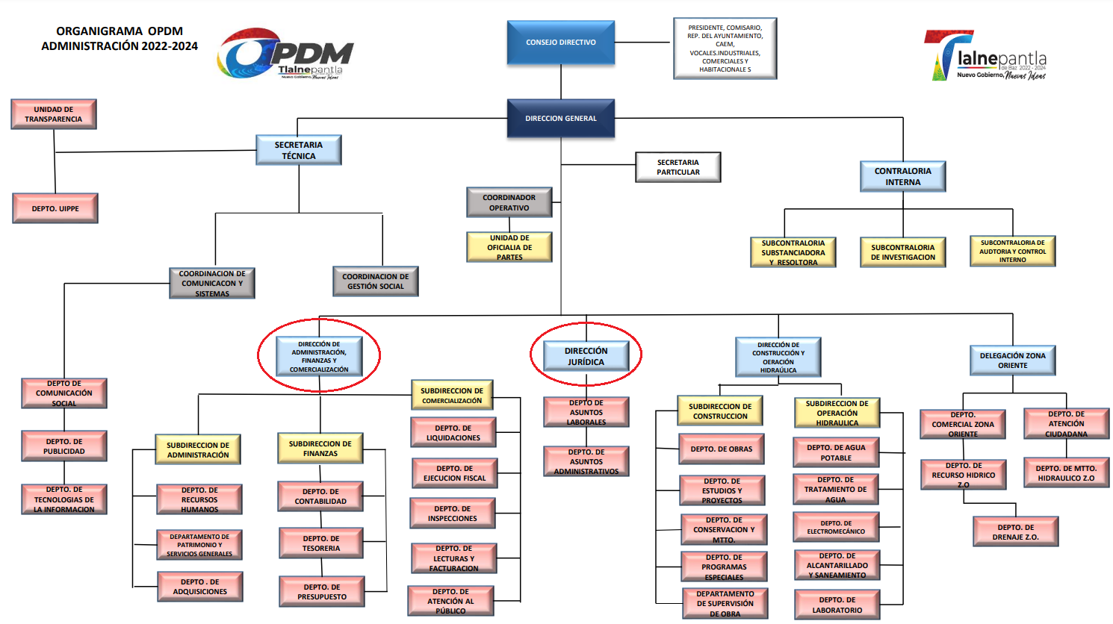

De lo expuesto con anterioridad, se desprende que El Sujeto Obligado se auxilia de diversas Direcciones, Subdirecciones, Departamentos y Unidades Administrativas para cumplir con sus fines y objetivos, resultando de nuestro más amplio interés la Dirección Jurídica, así como la Dirección de Administración, Finanzas y Comercialización.
En este tenor, para delimitar la esfera competencial de las unidades administrativas referidas con antelación, resulta oportuno traer a colación los el numeral 21, fracción IV, 40, fracción VIII, 41, 43 y 44 del Reglamento Interior del Organismo Público Descentralizado para la Prestación de los Servicios de Agua Potable, Alcantarillado y Saneamiento del Municipio de Tlalnepantla, porciones normativas que disponen a la literalidad lo siguiente:
“Artículo 21.- Atender que se cumplan las obligaciones, derechos y responsabilidades que las leyes respectivas refieren para el Organismo Público Descentralizado para la prestación de los Servicios de Agua Potable, Alcantarillado y Saneamiento en el Municipio de Tlalnepantla, México; así como para los servidores públicos que en el trabajan; procurando el acercamiento con la sociedad. Y tendrá las siguientes atribuciones y facultades:
(…)
IV. Representar al Organismo ante cualquier autoridad federal, estatal o municipal, personas físicas o jurídicas colectivas de derecho público o privado, con todas las facultades que corresponden a los apoderados generales para pleitos y cobranzas y actos de administración, en los términos que marca la legislación aplicable, así como otorgar, sustituir o revocar poderes generales o especiales a terceros;
(…)
Artículo 40.- Conducir estratégicamente las acciones administrativas, financieras y económicas del Organismo Público Descentralizado para la Prestación de los Servicios de Agua Potable, Alcantarillado y Saneamiento del Municipio de Tlalnepantla, México; induciendo la óptima comercialización de los servicios y eficaz administración de los recursos, procurando en todo momento el equilibrio financiero, Planear y supervisar las funciones y actividades de las áreas administrativas, para el logro eficaz del Objetivo General de esta dependencia. Coordinar las actividades de las áreas que integran esta Dirección, para verificar que estas se lleven a cabo de manera adecuada, a fin de lograr el cumplimiento de las metas establecidas, en el Plan de Desarrollo del Organismo. Y tendrá las siguientes atribuciones y facultades:
(…)
VIII. Administrar, vigilar y controlar los recursos humanos.
(…)
Artículo 41.- Para el despacho de los asuntos de su competencia, la Dirección de Administración, Finanzas y Comercialización, se auxiliará de las siguientes unidades administrativas:
(…)
Artículo 43.- Para el despacho de los asuntos de su competencia, la Subdirección de Administración, se auxiliará de los siguientes departamentos administrativos:
(…)
Artículo 44.- Planear y supervisar las funciones y actividades de las unidades administrativas que integran al Departamento de Recursos Humanos del Organismo, para el logro eficaz del objetivo general de esta dependencia. Elaboración, tramitación y pago oportuno de las remuneraciones de los empleados del Organismo. Coordinar las actividades de sus unidades administrativas y verificar que estas se lleven a cabo de manera adecuada, a fin de lograr el cumplimiento de las metas establecidas en el Plan de Desarrollo del Organismo. Y tendrá las siguientes atribuciones y facultades:
- Instrumentar la participación de las unidades administrativas, los programas, selección, capacitación y desarrollo del personal, coordinar los estudios necesarios sobre análisis y evaluación de puestos, políticas de sueldos, salarios e incentivos;
- Realizar los movimientos de personal, previa aprobación del director general;
- Integrar el registro de los expedientes del personal que labora en el Organismo;
- Operar el sistema de remuneraciones y efectuar el pago del salario de los servidores públicos;
- Coadyuvar con la Subdirección de Administración, en la atención de las relaciones laborales del Organismo, así como en la administración, vigilancia y control de sus recursos humanos; y
- Las que le confieran otros ordenamientos legales y las que le encomiende el Subdirector de Administración.” (Sic)

De manera complementaria, a toda luz se desprende que la información es susceptible de ser generada, poseída y administrada por El Sujeto Obligado. Así las cosas, es óbice mencionar que la información requerida estriba parcialmente dentro de las fronteras conceptuales del interés general y el alcance público, robustece lo anterior los artículos 24, fracción XII y 92, fracciones VII y VIII de la Ley de Transparencia y Acceso a la Información Pública del Estado de México y Municipios, normatividad invocada cuyo contenido literal es el siguiente:
“Artículo 24. Para el cumplimiento de los objetivos de esta Ley, los sujetos obligados deberán cumplir con las siguientes obligaciones, según corresponda, de acuerdo a su naturaleza:
XII. Publicar y mantener actualizada la información relativa a las obligaciones generales de transparencia previstas en la presente Ley o determinadas así por el Instituto, y en general aquella que sea de interés público;
(…)
Artículo 92. Los sujetos obligados deberán poner a disposición del público de manera permanente y actualizada de forma sencilla, precisa y entendible, en los respectivos medios electrónicos, de acuerdo con sus facultades, atribuciones, funciones u objeto social, según corresponda, la información, por lo menos, de los temas, documentos y políticas que a continuación se señalan:
(…)
VII. El directorio de todos los servidores públicos, a partir del nivel de jefe de departamento o su equivalente o de menor nivel, cuando se brinde atención al público, manejen o apliquen recursos públicos, realicen actos de autoridad o presten servicios profesionales bajo el régimen de confianza u honorarios y personal de base.
El directorio deberá incluir, al menos el nombre, cargo o nombramiento oficial asignado, nivel del puesto en la estructura orgánica, fecha de alta en el cargo, número telefónico, domicilio para recibir correspondencia y dirección de correo electrónico oficiales, datos que deberán señalarse de forma independiente por dependencia y entidad pública de cada sujeto obligado;
VIII. La remuneración bruta y neta de todos los servidores públicos de base o de confianza, de todas las percepciones, incluyendo sueldos, prestaciones, gratificaciones, primas, comisiones, dietas, bonos, estímulos, ingresos y sistemas de compensación, señalando la periodicidad de dicha remuneración;
(…)” (Sic)
Robustece lo anterior, las siguientes imágenes ilustrativas, correspondientes a la tabla de aplicabilidad del Sujeto Obligado, misma que puede ser consultada en la siguiente dirección electrónica:
https://www.infoem.org.mx/es/contenido/transparencia/directorio-de-sujetos-obligados#
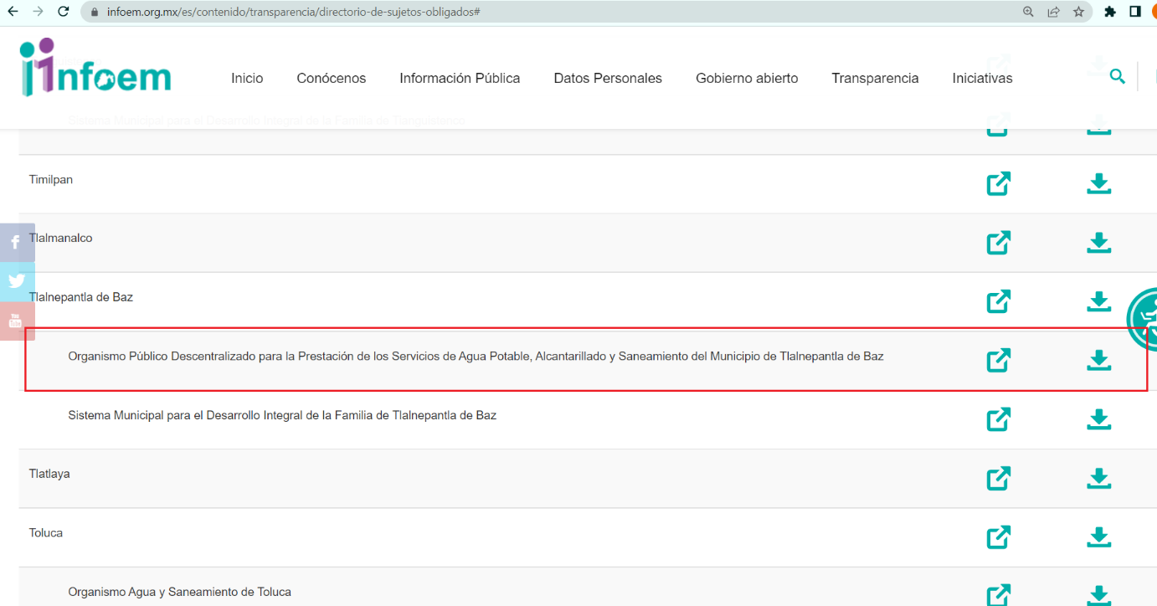

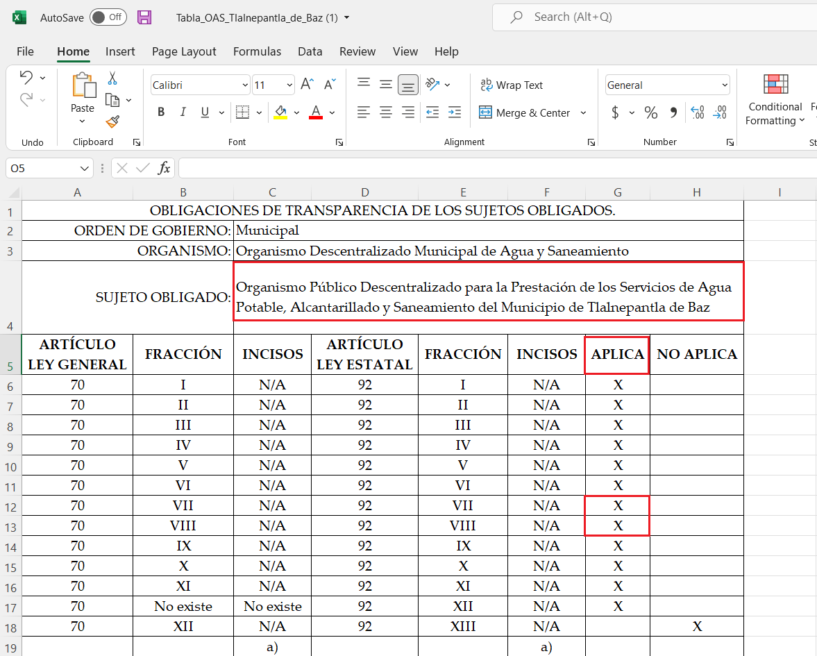
Una vez sentado lo anterior, como se mencionó en el antecedente segundo El Sujeto Obligado rindió su respuesta en fecha veintitrés de marzo del presente, adjuntando para tal efecto lo siguiente:
- “CONTESTACION DAFYC SAIMEX 92.pdf”: Oficio número OPDM/SA/03-0130/2022 signado por el Subdirector de Administración y dirigido a la Titular de la Unidad de Transparencia, en síntesis resulta de nuestro interés el siguiente extracto:
“Asimismo, me permito indicar que la fecha de ingreso de cada uno de los representantes del organismo como a continuación se detalla:
MARCELA IRMA BARRAZA ROMERO: 01/04/1998
LUIS DIEGO PEREZ ARCINIEGA: 16/01/2022
GLORIA VANESSA CORTES CORTES: 01/08/2017
MIROSLAVA MARGOTH ARENAS VALENCIA: 01/02/2020
CESAR ORLANDO MENDZ BENHUMEA: 01/01/2022
ISRAEL LOPEZ ROMERO: 01/01/2022
MARCO EMMANUEL MEDINA AMADOR 16/01/2022
ARMANDO UGALDE LÓPEZ: 01/01/2022
EDGAR OSVALDO ANGEL CHAPARRO: 16/09/2021
RICARDO CHAVEZ RIVERO: 16/02/2021
EDGAR LOPEZ SANCHEZ 01/07/2021 “(Sic)

- “CONTESTACION JURI SAIMEX 92.pdf”: Oficio número OPDM/DJ/0293/2022 signado por el Director Jurídico y dirigido a la Titular de la Unidad de Transparencia, de fecha veintitrés de marzo de dos mil veintidós, en lo medular refiere adjuntar múltiples instrumentos notariales.
- “recibos representantes02107120220318160857.pdf”: Compila 12 -doce- recibos de nómina, de su lectura integral se desprende que fueron indebidamente testados diversos datos tales como número de trabajador, folio fiscal, firma de servidor público, entre otros.
- “3 ENERO 202204919020220314125617.PDF”: Poder general que otorga el Organismo Público Descentralizado para la Prestación de los Servicios de Agua Potable, Alcantarillado y Saneamiento del Municipio de Tlalnepantla a favor de diversas personas físicas, en fecha tres de enero de dos mil veintidós, ante la fe del Notario Público número 18 del Estado de México, consistente en 19 -diecinueve- fojas.
- “17 ENERO 202204919220220314125730.pdf”: Poder general que otorga el Organismo Público Descentralizado para la Prestación de los Servicios de Agua Potable, Alcantarillado y Saneamiento del Municipio de Tlalnepantla a favor de diversas personas físicas, en fecha diecisiete de enero de dos mil veintidós, ante la fe del Notario Público número 18 del Estado de México, consistente en 18 -dieciocho- fojas.
- “17 FEBRERO 202104918620220314125122.pdf”: Poder general que otorga el Organismo Público Descentralizado para la Prestación de los Servicios de Agua Potable, Alcantarillado y Saneamiento del Municipio de Tlalnepantla a favor de diversas personas físicas, en fecha diecisiete de febrero de dos mil veintiuno, ante la fe del Notario Público número 18 del Estado de México, consistente en 19 -diecinueve- fojas.
- “23 FEBRERO 202104918820220314125333.pdf”: Poder general que otorga el Organismo Público Descentralizado para la Prestación de los Servicios de Agua Potable, Alcantarillado y Saneamiento del Municipio de Tlalnepantla a favor de diversas personas físicas, en fecha veintitrés de febrero de dos mil veintiuno, ante la fe del Notario Público número 18 del Estado de México, consistente en 20 -veinte- fojas.
- “5 JULIO 202104918920220314125500.pdf”: Poder general que otorga el Organismo Público Descentralizado para la Prestación de los Servicios de Agua Potable, Alcantarillado y Saneamiento del Municipio de Tlalnepantla a favor de diversas personas físicas, en fecha cinco de julio de dos mil veintiuno, ante la fe del Notario Público número 18 del Estado de México, consistente en 19 -diecinueve- fojas.
- “2 OCTUBRE 202004918520220314124947.pdf”: Poder general que otorga el Organismo Público Descentralizado para la Prestación de los Servicios de Agua Potable, Alcantarillado y Saneamiento del Municipio de Tlalnepantla a favor de diversas personas físicas, en fecha dos de octubre de dos mil veinte, ante la fe del Notario Público número 18 del Estado de México, consistente en 20 -veinte- fojas.
- “3RA SESIÓN ORDINARIA DE COMITE DE TRANSPARENCIA.pdf”: Acta del Comité de Transparencia correspondiente a la Tercera Sesión Ordinaria celebrada en fecha dieciséis de marzo de dos mil veintidós, mediante la cual se sustenta la versión publica respecto de los soportes documentales que obran en el expediente electrónico correspondiente a la solicitud de información 00092/OASTLALNE/IP/2022.

Ahora bien, se destaca que el pasaporte es un documento que acredita la identidad y la nacionalidad de una persona y que es necesario para viajar, el cual contiene información susceptible de ser clasificada como confidencial tal fecha de expedición, vigencia o número, dato confidencial que se dejó a la vista en el soporte documental identificado con la fracción i) de la respuesta primigenia.
Resultando procedente girar oficio al Titular de la Dirección General de Protección de Datos Personales, en atención al artículo 82, fracción XXVII de la Ley de Protección de Datos Personales del Estado de México y Municipios.
Inconforme con la respuesta del Sujeto Obligado, El Recurrente interpuso recurso de revisión en fecha veintiocho de marzo, admitiéndose el uno de abril, ambos de dos mil veintidós. Señalando como motivos de inconformidad:
“1. no zeñalan todo lo solicitado, ya que se pidio quienes son los jefes o jerarquicoz, y estan siendo omisos en entregar o informar. 2. aparecen nombres que no se mencionan en los documentos que adjuntan. como se acredita o cual es la situacion. 3. como es posible que aparecen supuestos apoderados y estan ingresando en este año. como le hacen. son aviadores o como es la situacion 4.todos los nombres actuales que informaron, ¿SIGUEN SIENDO APODERADOS?” (Sic)

Bajo estas líneas argumentativas, la parte de la solicitud sobre la que no se expresó inconformidad (Puntos 1 al 6) debe declararse consentida por el hoy Recurrente, ya que no pueden producirse efectos jurídicos tendentes a revocar, confirmar o modificar la parte de la respuesta con relación a la parte de la solicitud que no fue motivo de disenso ya que se infiere un consentimiento del Recurrente ante la falta de impugnación eficaz. Sirve de sustento a lo anterior, por analogía, la tesis jurisprudencial, que a la letra dice:
“Época: Novena
Registro: 176608
Tipo de tesis: Jurisprudencia
Fuente: Semanario Judicial de la Federación y su Gaceta
Diciembre de 2005, Tomo XXII
Materia (s): Común
Tesis: VI. 3o.C. J/60
Página: 2365
ACTOS CONSENTIDOS. SON LOS QUE NO SE IMPUGNAN MEDIANTE EL RECURSO IDÓNEO.
Debe reputarse como consentido el acto que no se impugnó por el medio establecido por la ley, ya que si se hizo uso de otro no previsto por ella o si se hace una simple manifestación de inconformidad, tales actuaciones no producen efectos jurídicos tendientes a revocar, confirmar o modificar el acto reclamado en amparo, lo que significa consentimiento del mismo por falta de impugnación eficaz.
TERCER TRIBUNAL COLEGIADO EN MATERIA CIVIL DEL SEXTO CIRCUITO.
Amparo en revisión 2/90. Germán Miguel Núñez Rivera. 13 de noviembre de 1990. Unanimidad de votos. Ponente: Juan Manuel Brito Velázquez. Secretaria: Luz del Carmen Herrera Calderón.
Amparo en revisión 393/90. Amparo Naylor Hernández y otros. 6 de diciembre de 1990. Unanimidad de votos. Ponente: Juan Manuel Brito Velázquez. Secretaria: María Dolores Olarte Ruvalcaba.
Amparo directo 352/2000. Omar González Morales. 1o. de septiembre de 2000. Unanimidad de votos. Ponente: Teresa Munguía Sánchez. Secretaria: Julieta Esther Fernández Gaona.
Amparo directo 366/2005. Virginia Quixihuitl Burgos y otra. 14 de octubre de 2005. Unanimidad de votos. Ponente: Norma Fiallega Sánchez. Secretario: Horacio Óscar Rosete Mentado.
Amparo en revisión 353/2005. Francisco Torres Coronel y otro. 4 de noviembre de 2005. Unanimidad de votos. Ponente: Filiberto Méndez Gutiérrez. Secretaria: Carla Isselín Talavera.” [Sic]

De forma complementaria, robustece lo anterior el criterio 01/20 emitido por el Instituto Nacional de Transparencia, Acceso a la Información y Protección de Datos Personales, cuyo rubro y texto señalan a la literalidad lo siguiente:
“ACTOS CONSENTIDOS TÁCITAMENTE. IMPROCEDENCIA DE SU ANÁLISIS.
Si en su recurso de revisión, la persona recurrente no expresó inconformidad alguna con ciertas partes de la respuesta otorgada, se entienden tácitamente consentidas, por ende, no deben formar parte del estudio de fondo de la resolución que emite el Instituto.
Resoluciones:
RRA 4548/18. Instituto de Seguridad y Servicios Sociales de los Trabajadores del Estado. 12 de septiembre de 2018. Por unanimidad. Comisionado Ponente Oscar Mauricio Guerra Ford.
http://consultas.ifai.org.mx/descargar.php?r=./pdf/resoluciones/2018/&a=RRA%204548.pdf
RRA 5097/18. Secretaría de Hacienda y Crédito Público. 05 de septiembre de 2018. Por unanimidad. Comisionado Ponente Joel Salas Suárez.
http://consultas.ifai.org.mx/descargar.php?r=./pdf/resoluciones/2018/&a=RRA%205097.pdf
RRA 14270/19. Registro Agrario Nacional. 22 de enero de 2020. Por unanimidad. Comisionado Ponente Francisco Javier Acuña Llamas.
http://consultas.ifai.org.mx/descargar.php?r=./pdf/resoluciones/2019/&a=RRA%2014270.pdf” [Sic]

Así las cosas, hasta aquí lo expuesto, resulta inconcuso que El Sujeto Obligado no satisfizo el derecho de acceso a la información pública ejercido por El Recurrente, al tenerse por actualizadas las hipotesis normativas previstas en el artículo 179, fracciones I y V de la Ley de Transparencia y Acceso a la Información Pública del Estado de Mexico y Municipios, cuyo contenido literal es el siguiente:
“Artículo 179. El recurso de revisión es un medio de protección que la Ley otorga a los particulares, para hacer valer su derecho de acceso a la información pública, y procederá en contra de las siguientes causas:
I. La negativa a la información solicitada;
(…)
V. La entrega de información incompleta;
(…)” [Sic]

Por otra parte, como fue referido en el antecedente quinto, El Sujeto Obligado rindió su informe justificado en fecha diecinueve de abril de dos mil veintidós, en los siguientes términos:
- “MANIFESTACIONES JURIDICO RR 05165.pdf”: Oficio número OPDM/DJ/0353/2022 signado por el Director Jurídico y dirigido a la Titular de la Unidad de Transparencia, de fecha doce de abril de dos mil veintidós, en lo medular ratifica la respuesta primigenia.
- “MANIFESTACIONES ADMON_RR 05165.pdf”: Oficio número OPDM/SA/04-044/2022 signado por el Subdirector de Administración y dirigido a la Titular de la Unidad de Transparencia, con relación a los motivos de inconformidad precisa lo siguiente:
- Que se limita a señalar los datos de los representantes localizados en el Sistema de Nómina de este Organismo (es decir, excluye terceros en carácter de apoderado legal).
- Que remite tabla que refleja nombre, área de adscripción, categoría, salario mensual, fecha de alta y fecha de baja.

Sirven de sustento las siguientes imágenes ilustrativas:
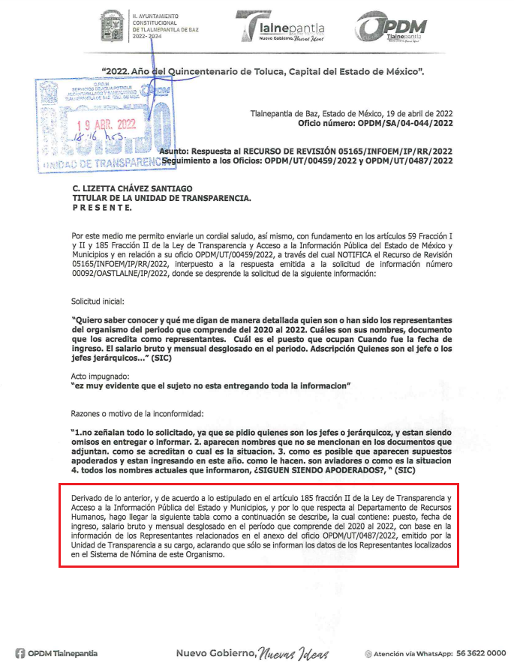
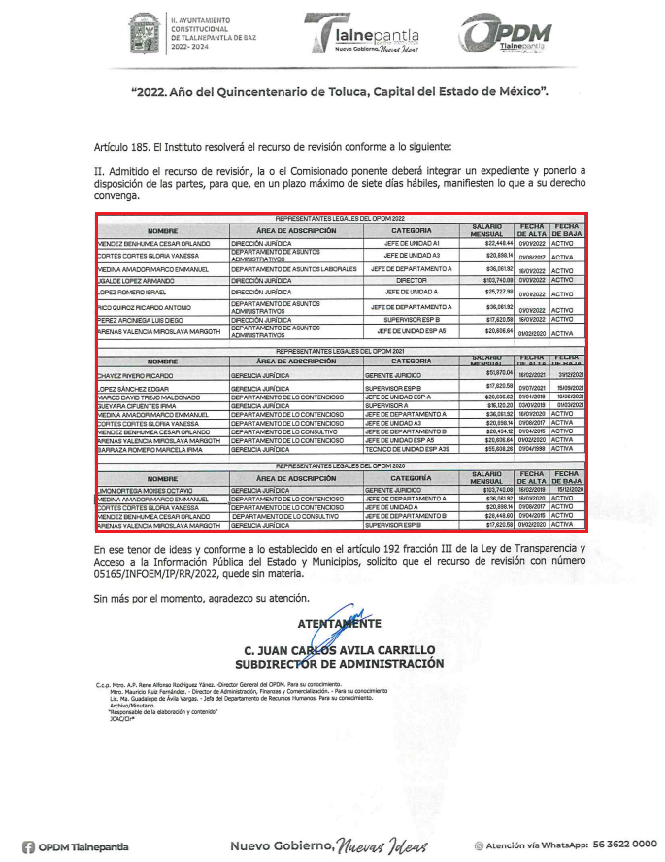
En virtud de lo anterior, se colige que los sujetos obligados únicamente están constreñidos a proporcionar los soportes documentales que obren en sus archivos, por lo que, no están obligados a generar documentos “ad hoc”, robustece lo anterior el criterio 03/17 del Instituto Nacional de Transparencia, Acceso a la Información y Protección de Datos Personales, que dispone a la literalidad lo siguiente:
“NO EXISTE OBLIGACIÓN DE ELABORAR DOCUMENTOS AD HOC PARA ATENDER LAS SOLICITUDES DE ACCESO A LA INFORMACIÓN.
Los artículos 129 de la Ley General de Transparencia y Acceso a la Información Pública y 130, párrafo cuarto, de la Ley Federal de Transparencia y Acceso a la Información Pública, señalan que los sujetos obligados deberán otorgar acceso a los documentos que se encuentren en sus archivos o que estén obligados a documentar, de acuerdo con sus facultades, competencias o funciones, conforme a las características físicas de la información o del lugar donde se encuentre. Por lo anterior, los sujetos obligados deben garantizar el derecho de acceso a la información del particular, proporcionando la información con la que cuentan en el formato en que la misma obre en sus archivos; sin necesidad de elaborar documentos ad hoc para atender las solicitudes de información.
Resoluciones:
RRA 0050/16. Instituto Nacional para la Evaluación de la Educación. 13 julio de 2016. Por unanimidad. Comisionado Ponente: Francisco Javier Acuña Llamas.
RRA 0310/16. Instituto Nacional de Transparencia, Acceso a la Información y Protección de Datos Personales. 10 de agosto de 2016. Por unanimidad. Comisionada Ponente. Areli Cano Guadiana.
RRA 1889/16. Secretaría de Hacienda y Crédito Público. 05 de octubre de 2016. Por unanimidad. Comisionada Ponente. Ximena Puente de la Mora” [Sic]

No se omite comentar que, al haber existido un pronunciamiento por parte del Sujeto Obligado, a fin de dar respuesta a la solicitud planteada, este Instituto no está facultado para manifestarse sobre la veracidad de la información proporcionada, pues este Órgano Garante, conforme al artículo 36 de la Ley de la Materia, no se encuentra facultado para pronunciarse acerca de la autenticidad de dicho pronunciamiento.
Sirve de sustento a lo anterior, el criterio 31/10 emitido por el entonces Instituto Federal de Acceso a la Información y Protección de Datos, ahora Instituto Nacional de Transparencia, Acceso a la Información y Protección de Datos Personales (INAI), el cual refiere:
“EL INSTITUTO FEDERAL DE ACCESO A LA INFORMACIÓN Y PROTECCIÓN DE DATOS NO CUENTA CON FACULTADES PARA PRONUNCIARSE RESPECTO DE LA VERACIDAD DE LOS DOCUMENTOS PROPORCIONADOS POR LOS SUJETOS OBLIGADOS.
El Instituto Federal de Acceso a la Información y Protección de Datos es un órgano de la Administración Pública Federal con autonomía operativa, presupuestaria y de decisión, encargado de promover y difundir el ejercicio del derecho de acceso a la información; resolver sobre la negativa de las solicitudes de acceso a la información; y proteger los datos personales en poder de las dependencias y entidades. Sin embargo, no está facultado para pronunciarse sobre la veracidad de la información proporcionada por las autoridades en respuesta a las solicitudes de información que les presentan los particulares, en virtud de que en los artículos 49 y 50 de la Ley Federal de Transparencia y Acceso a la Información Pública Gubernamental no se prevé una causal que permita al Instituto Federal de Acceso a la Información y Protección de Datos conocer, vía recurso revisión, al respecto.
Expedientes:
- 2440/07 Comisión Federal de Electricidad - Alonso Lujambio Irazábal
- 0113/09 Instituto de Seguridad y Servicios Sociales de los Trabajadores del Estado – Alonso Lujambio Irazábal
- 1624/09 Instituto Nacional para la Educación de los Adultos - María Marván Laborde
- 2395/09 Secretaría de Economía - María Marván Laborde
- 0837/10 Administración Portuaria Integral de Veracruz, S.A. de C.V. – María Marván Laborde” [Sic]
En razón de lo anterior, con relación a los motivos de inconformidad y el informe justificado rendido por El Sujeto Obligado se sintetizan dichas actuaciones procesales en los siguientes términos:

MOTIVOS DE INCONFORMIDAD | INFORME JUSTIFICADO | ATIENDE
“1. no zeñalan todo lo solicitado, ya que se pidio quienes son los jefes o jerarquicoz, y estan siendo omisos en entregar o informar.” (Sic) | No se pronuncia al respecto | No
“2. aparecen nombres que no se mencionan en los documentos que adjuntan. como se acredita o cual es la situación” (Sic) | Precisa que sólo se informaron los datos de los Representantes localizados en el Sistema de Nómina de este Organismo.  Es decir, de manera implícita refiere que los nombramientos de apoderados legales se emiten a servidores públicos o terceros. | Sí
”3. como es posible que aparecen supuestos apoderados y estan ingresando en este año. como le hacen. son aviadores o como es la situación” (Sic) | El Sujeto Obligado no se pronuncia. Sin embargo, se trata de manifestaciones subjetivas que no son susceptibles de atenderse vía derecho de acceso a la información. | Sí
“4.todos los nombres actuales que informaron, ¿SIGUEN SIENDO APODERADOS?” (Sic) | Mediante el oficio OPDM/SA/04-044/2022 signado por el Subdirector de Administración se precisa con relación a los apoderados legales su fecha de baja o en su defecto su estatus activo. | Si

Luego entonces, se arriba a la premisa de que El Sujeto Obligado no garantizó de manera eficaz el derecho de acceso a la información pública. Resultando procedente ordenar en versión pública de ser procedente, de lo siguiente:
- El o los documentos donde conste el nombre del o los jefes superiormente jerárquicos de los representantes legales adscritos durante el periodo comprendido del uno de enero de dos mil veinte al veintiocho de febrero de dos mil veintidós.

De la Versión Pública
No pasa desapercibido que la información podría contener información susceptible de clasificar, por lo cual, dicha información debe ser clasificada para no vulnerar un derecho intangible. Aunado a que de ser en caso de contar con otra información consistente en datos personales, deberá generarse una versión pública, tal excepción a la publicidad, atiende a la coexistencia de datos públicos e información que tenga el carácter de confidencial (datos personales) o reservada, por lo que debe privilegiarse el acceso a la información bajo el principio de máxima divulgación, empero sin violar el derecho a la protección de datos personales, cuyo fundamento legal aplicable se encuentra inmerso en los numerales de la Ley de la materia, que a la letra esgrimen:
“Artículo 3. Para los efectos de la presente Ley se entenderá por:
(…)
IX. Datos personales: La información concerniente a una persona, identificada o identificable según lo dispuesto por la Ley de Protección de Datos Personales del Estado de México;
(…)
XLV. Versión pública: Documento en el que se elimine, suprime o borra la información clasificada como reservada o confidencial para permitir su acceso.
Artículo 122. La clasificación es el proceso mediante el cual el sujeto obligado determina que la información en su poder actualiza alguno de los supuestos de reserva o confidencialidad, de conformidad con lo dispuesto en el presente título.
[…]
Artículo 132. La clasificación de la información se llevará a cabo en el momento en que:
[…]
II. Se determine mediante resolución de autoridad competente; o
(…)
Artículo 137. Cuando un mismo medio, impreso o electrónico, contenga información pública y reservada o confidencial, la Unidad de Transparencia para efectos de atender una solicitud de información, deberán elaborar una versión pública en la que se testen las partes o secciones clasificadas, indicando su contenido de manera genérica y fundando y motivando su clasificación.” [Sic]

Verbigracia, previo a poner a disposición la información correspondiente debe considerarse que tiene carácter de confidencial el Registro Federal de Contribuyentes (RFC) que no sean de proveedores, cuenta bancaria, la Clave Única de Registro de Población (CURP), domicilio particular, teléfono particular, el nombre de las personas físicas que no tengan la calidad de servidor público o aquellos que no reciban recursos públicos, entre otros considerados como datos personales en términos de la normatividad aplicable.
En cuanto al Registro Federal de Contribuyentes de las personas físicas constituye un dato personal, ya que para su obtención es necesario acreditar ante la autoridad fiscal previamente la identidad de la persona, su fecha de nacimiento, entre otros aspectos.
Ahora bien, las personas físicas tramitan su inscripción en el registro con el propósito de realizar —mediante esa clave de identificación— operaciones o actividades de naturaleza fiscal, la cual, les permite hacer identificable respecto de una situación fiscal determinada.
Lo anterior es compartido por el ahora Instituto Nacional de Transparencia, Acceso a la Información y Protección de Datos Personales (INAI), conforme al criterio 19/17, el cual es del tenor literal siguiente:
“REGISTRO FEDERAL DE CONTRIBUYENTES (RFC) DE PERSONAS FÍSICAS.
El RFC es una clave de carácter fiscal, única e irrepetible, que permite identificar al titular, su edad y fecha de nacimiento, por lo que es un dato personal de carácter confidencial.
Resoluciones:
RRA 0189/17. Morena. 08 de febrero de 2017. Por unanimidad. Comisionado Ponente Joel Salas Suárez.
RRA 0677/17. Universidad Nacional Autónoma de México. 08 de marzo de 2017. Por unanimidad. Comisionado Ponente Rosendoevgueni Monterrey Chepov.
RRA 1564/17. Tribunal Electoral del Poder Judicial de la Federación. 26 de abril de 2017. Por unanimidad. Comisionado Ponente Oscar Mauricio Guerra Ford.” [Sic]

Así, el RFC se vincula al nombre de su titular, permite identificar la edad de la persona, su fecha de nacimiento, así como su homoclave, la cual es única e irrepetible y determina justamente la identificación de dicha persona para efectos fiscales, por lo éste constituye un dato personal que concierne a una persona física identificada e identificable.
En cuanto a la Clave Única de Registro de Población (CURP) en virtud de que éste se integra por datos personales que únicamente le conciernen a un particular como son su fecha de nacimiento, su nombre, sus apellidos y su lugar de nacimiento; información que permite distinguirlo del resto de los habitantes, se considera que es de carácter confidencial.
Argumento que es compartido por el Instituto Nacional de Transparencia, Acceso a la Información y Protección de Datos Personales, conforme al criterio número 18/17 el cual refiere:
“CLAVE ÚNICA DE REGISTRO DE POBLACIÓN (CURP).
La Clave Única de Registro de Población se integra por datos personales que sólo conciernen al particular titular de la misma, como lo son su nombre, apellidos, fecha de nacimiento, lugar de nacimiento y sexo. Dichos datos, constituyen información que distingue plenamente a una persona física del resto de los habitantes del país, por lo que la CURP está considerada como información confidencial”.
Resoluciones:
RRA 3995/16. Secretaría de la Defensa Nacional. 1 de febrero de 2017. Por unanimidad. Comisionado Ponente Rosendoevgueni Monterrey Chepov.
RRA 0937/17. Senado de la República. 15 de marzo de 2017. Por unanimidad. Comisionada Ponente Ximena Puente de la Mora.
RRA 0478/17. Secretaría de Relaciones Exteriores. 26 de abril de 2017. Por unanimidad. Comisionada Ponente Areli Cano Guadiana.” [Sic]

Lo anterior, sólo en caso de advertir información susceptible de clasificar, por ende, resulta necesario que el Comité de Transparencia del Sujeto Obligado emita el Acuerdo de Clasificación correspondiente que sustente la versión pública, el cual deberá cumplir cabalmente las formalidades previstas en el artículo 137 de la Ley de Transparencia y Acceso a la Información Pública del Estado de México y Municipios, así como los numerales aplicables de los LINEAMIENTOS GENERALES EN MATERIA DE CLASIFICACIÓN Y DESCLASIFICACIÓN DE LA INFORMACIÓN, ASÍ COMO PARA LA ELABORACIÓN DE VERSIONES PÚBLICAS, publicados en el Diario Oficial de la Federación en fecha quince de abril de dos mil dieciséis, mediante Acuerdo del Consejo Nacional del Sistema Nacional de Transparencia, Acceso a la Información Pública y Protección de Datos Personales.
En mérito de lo expuesto en líneas anteriores, resultan parcialmente fundados los motivos de inconformidad vertidos por El Recurrente, por ello con fundamento en el artículo 186 fracción III de la Ley de Transparencia y Acceso a la Información Pública del Estado de México y Municipios, se MODIFICA la respuesta a la solicitud de información 00092/OASTLALNE/IP/2022, que ha sido materia del presente fallo.
Por lo antes expuesto y fundado es de resolverse y,

SE RESUELVE
PRIMERO. Se MODIFICA la respuesta entregada por EL SUJETO OBLIGADO, a la solicitud de información número 00092/OASTLALNE/IP/2022, por resultar parcialmente fundados los motivos de inconformidad que arguye EL RECURRENTE, en términos del Considerando CUARTO de la presente resolución.

SEGUNDO. Se ORDENA al SUJETO OBLIGADO realizar una búsqueda exhaustiva y razonable a fin de entregar al RECURRENTE, en versión pública de ser procedente, a través del Sistema de Acceso a la Información Mexiquense (SAIMEX) de lo siguiente:
- El o los documentos donde conste el nombre del o los superiores jerárquicos de los representantes legales adscritos durante el periodo comprendido del uno de enero de dos mil veinte al veintiocho de febrero de dos mil veintidós.
Para la entrega en versión pública deberá emitir el Acuerdo del Comité de Transparencia en términos de los artículos 49, fracción VIII y 132 fracción II de la Ley de Transparencia y Acceso a la Información Pública del Estado de México y Municipios, en el que funde y motive las razones sobre los datos que se supriman o eliminen y se ponga a disposición del Recurrente.

TERCERO. Notifíquese al Titular de la Unidad de Transparencia del SUJETO OBLIGADO, para que conforme al artículo 186 último párrafo, 189 segundo párrafo y 194 de la Ley de Transparencia y Acceso a la Información Pública del Estado de México y Municipios; dé cumplimiento a lo ordenado dentro del plazo de diez días hábiles, debiendo informar a este Instituto en un plazo de tres días hábiles siguientes sobre el cumplimiento dado a la presente resolución.

CUARTO. De conformidad con el artículo 198 de la Ley de Transparencia y Acceso a la Información Pública del Estado de México y Municipios, de considerarlo procedente, el Sujeto Obligado de manera fundada y motivada, podrá solicitar una ampliación de plazo para el cumplimiento de la presente resolución.

QUINTO. NOTIFÍQUESE la presente resolución al RECURRENTE vía Sistema de Acceso a la Información Mexiquense (SAIMEX) y hágase de su conocimiento que, de conformidad con lo establecido en el artículo 196, de la Ley de Transparencia y Acceso a la Información Pública del Estado de México y Municipios, podrá promover el Juicio de Amparo en los términos de las leyes aplicables.

SEXTO. GÍRESE oficio al Titular de la Dirección General de Protección de Datos Personales, en atención al artículo 82, fracción XXVII de la Ley de Protección de Datos Personales del Estado de México y Municipios, en términos del Considerando CUARTO de la presente resolución.

ASÍ LO ACORDÓ, POR UNANIMIDAD DE VOTOS, EL PLENO DEL INSTITUTO DE TRANSPARENCIA, ACCESO A LA INFORMACIÓN PÚBLICA Y PROTECCIÓN DE DATOS PERSONALES DEL ESTADO DE MÉXICO Y MUNICIPIOS, CONFORMADO POR LOS COMISIONADOS JOSÉ MARTÍNEZ VILCHIS, MARÍA DEL ROSARIO MEJÍA AYALA, SHARON CRISTINA MORALES MARTÍNEZ, LUIS GUSTAVO PARRA NORIEGA Y GUADALUPE RAMÍREZ PEÑA; EN LA VIGÉSIMA CUARTA SESIÓN ORDINARIA CELEBRADA EL VEINTINUEVE DE JUNIO DE DOS MIL VEINTIDÓS, ANTE EL SECRETARIO TÉCNICO DEL PLENO, ALEXIS TAPIA RAMÍREZ.
CCR/JCMA

